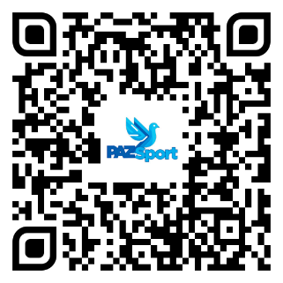
martes, 06 de febrero de 2024

Liga Estudiantil - Fútbol Rápido/Bardas Colima

Coordinador: Roberto Ramírez Rodríguez, Cel: 312 102 1785

F o r m a t o d e I n s c r i p c i ó n

Nombre del Equipo: |  | Rama:
Facultad y/o Bachillerato:

Nombre |  | No. Cuenta | Sem./Gpo.
1 |  |  | °
2 |  |  | °
3 |  |  | °
4 |  |  | °
5 |  |  | °
6 |  |  | °
7 |  |  | °
8 |  |  | °
9 |  |  | °
10 |  |  | °
11 |  |  | °
12 |  |  | °

Delegado Titular: |  | Teléfono:
Delegado Suplente: |  | Teléfono:

Lugar y fecha

Nombre, Firma y Sello del
Director del Plantel

I M P O R T A N T E :
- Enviar el formato debidamente llenado en computadora vía whatsapp el martes 06 al viernes 16 de febrero del 2024, con el responsable de la liga, Roberto Ramírez Rodríguez.
- Máximo 12 jugadores, mínimo 7.
- CUPO LIMITADO a 24 equipos.
- Junta previa media superior el lunes 19 de febrero a las 18:00 horas.
- Junta previa superior el lunes 19 de febrero a las 19:00 horas.

